Relatório 1º projecto ASA 2023/2024

Grupo: TP052

Aluno(s): Sophia Alencar (106369) e Inês Antunes (106748)

Descrição do Problema e da Solução

Utilização de um algoritmo com uma abordagem bottom-up, com memoization. Sucintamente, este vai percorrer um double array, com o tamanho da placa de mármore, dividindo-o em sub-problemas, onde os resultados parciais vão sendo guardados na matriz. Assim, nunca calculamos o mesmo problema.

Após retirarmos o valor das peças do input, colocamo-lo no seu tamanho correspondente da matriz. Assim o nosso algoritmo consiste, em dois loops que vão percorrendo as linhas e as colunas da matriz de mármore. De seguida inicia-se uma terceira iteração, em que como é possível a peça rodar, vamos verificar se o máximo preço atual é menor do que o preço que iremos estabelecer ao alterar para a nova peça (se possível), se sim substituí-mos. No final iremos buscar o preço que se encontra na última posição da tabela, visto que vamos sempre obtendo a melhor solução possível. Ao chegar ao final teremos a melhor solução.

Análise Teórica

matrix[x][y] = { 0 , se x = 0 ou y = 0;
max(matrix[x][y], matrix[x-i][y] + matrix[i][y] ) , se i <= x ;

max(matrix[x][y], matrix[x][y-i] + matrix[x][i]) , se i <= y

}

Função recursiva da solução proposta.

Inserir aqui o pseudo código de muito alto nível a indicar a complexidade de cada etapa da solução proposta, e a complexidade total.

Exemplo:

- Leitura dos dados de entrada: simples leitura do input, com ciclo(s) a depender de linearmente/quadraticamente/… de X e Y (dimensões da chapa) e n (número de peças). Logo, O(???)
- Processamento da instância para fazer alguma coisa. Logo, O(???)

- Aplicação do algoritmo indicado para cálculo da função recursiva. Logo, O(???)

- Apresentação dos dados. O(???)

Complexidade global da solução: O(???)

1

Relatório 1º projecto ASA 2023/2024

Grupo: ALxxx/TPyyy

Aluno(s): Nome1 (97xxx) e Nome2 (102xxx)

Avaliação Experimental dos Resultados

Descrição do tipo experiências feitas e gráfico demonstrativo da avaliação de tempos associados.

Gerar mais de 10 instâncias de tamanho incremental e incluir uma tabela com o tamanho das instâncias utilizadas e tempos respectivos.

Gerar o gráfico do tempo (eixo do YYs) em função do tamanho das instâncias de entrada (eixo dos XXs) como exemplificado abaixo. Indicar a informação dos eixos.
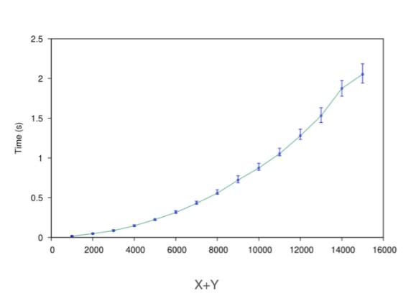

Concluir se o gráfico gerado está concordante com a análise teórica prevista. Exemplo:

O tempo de execução não é linear nas dimensões da chapa. Assim, vamos pôr o eixo dos XX a variar com a quantidade prevista pela análise teórica; exemplo: se a análise teórica for O(f(X, Y)), o tempo deve ser colocado em função de f(X, Y).
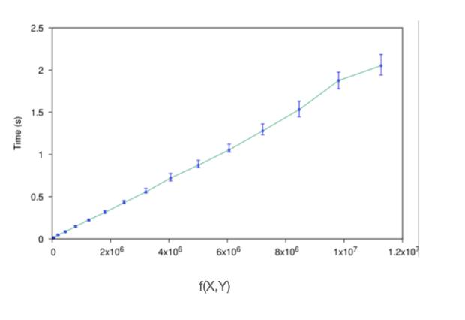

Ao mudarmos o eixo dos XX para f(X, Y), vemos que temos uma relação linear com os tempos no eixo dos YY, confirmando que a nossa implementação está de acordo com a análise teórica de O(f(X, Y)).

2

